Міністерство освіти і науки України
Національний університет «Львівська Політехніка»
Кафедра автоматизованих систем управління



Звіт до лабораторної роботи №2
З курсу «Системи віртуальної та доповненої реальності»
На тему: «Створення досвіду доповненої реальності за допомогою можливостей WebXR Device API та бібліотеки Three.js»

Виконала:
студенка групи ОІ-33
Чаус М. В.

Прийняв:
асис. каф. АСУ
Глод С. І.

Львів – 2025
Мета роботи: ознайомлення з концепцією доповненої реальності (AR) та її застосуванням у вебсередовищі; вивчення можливостей Three.js та WebXR Device API для створення інтерактивних AR-досвідів; набуття практичних навичок у реалізації 3D-сцен, створенні власних 3D-об’єктів, завантаженні та інтеграції моделей у форматі GLTF, а також розміщенні довільного 3D-контенту у реальному просторі
Лабораторне завдання: завдання другої лабораторної роботи полягає у створенні інтерактивного досвіду доповненої реальності (AR) у вебсередовищі з можливістю розміщення віртуальних об’єктів у реальному просторі; реалізації Web-XR-застосунків з можливістю перегляду створеного 3D-контенту, перегляду завантажених 3D-моделей, додавання 3D-контенту у реальний простір та тестування готових проєктів за допомогою мобільних пристроїв з операційною системою Android. Для виконання лабораторного завдання використовуються бібліотека Three.js (дозволяє швидко і легко реалізовувати власний тривимірний контент) та WebXR Device API (група стандартів для реалізації XRдосвідів). Досвід доповненої реальності повинен надавати користувачеві можливість переглядати створені 3D-об’єкти, переглядати завантажені GLTF-моделі та можливість розміщувати 3D-об’єкти і 3D-моделі у реальному просторі.
Короткі теоретичні відомості
WebAR – це технологія доповненої реальності, що працює безпосередньо у браузері без встановлення додаткових застосунків. Вона використовує WebXR Device API, WebGL, Three.js та інші інструменти для створення інтерактивних AR-застосунків на різних пристроях.
Переваги WebAR:
- Миттєвий доступ – не потрібно завантажувати застосунки, достатньо відкрити вебсторінку.
- Кросплатформеність – підтримка різних пристроїв та ОС.
- Взаємодія з веб-API – доступ до камери, геолокації, WebGL.
- Єдиний код – мінімальна адаптація для AR/VR-середовищ.
WebXR Device API забезпечує сумісність із VR/AR-пристроями та керує рендерингом 3D-сцен. Його функції:
- Автоматичне розпізнавання VR/AR-пристроїв.
- Керування 3D-сценами (таймінг, рендеринг, точки зору).
- Доступ до сенсорів (акселерометри, гіроскопи).
- Підтримка пристроїв введення (контролери, жести).
- Аналіз навколишнього середовища (поверхні, освітлення).
WebXR не рендерить 3D-об'єкти самостійно, тому розробники використовують WebGL та відповідні бібліотеки.
Поле зору (FOV)
FOV визначає кут огляду у віртуальному або доповненому середовищі. У людини він ≈200°-220°, з яких 115° – бінокулярне бачення. XR-гарнітури варіюються від 90° (базові) до 150° (топові моделі, напр. Meta Quest 2 – 97°, Meta Quest 3 – 110°). Великий FOV покращує занурення, але збільшує вагу й ціну пристрою.
Ступені свободи (DoF)
- 3DoF (Rotational) – змінює напрямок погляду (Pitch, Yaw, Roll), але не дозволяє рух у просторі. Використовується у мобільних AR-застосунках.
- 6DoF (Translational) – додає можливість рухатися вперед-назад, вліво-вправо, вгору-вниз. Забезпечує реалістичне занурення, доступний у спеціальних AR-гарнітурах (HoloLens, Magic Leap) та смартфонах з ARKit/ARCore.

Варіант індивідуального завдання №11
11 | TorusKnotGeometry, CylinderGeometry, OctahedronGeometry; Різні кольори та матеріали для кожного об’єкта; анімація. | Музичні інструменти | TorusGeometry | Техніка та роботи
Хід виконання лабораторної роботи
Перед початком виконання завдання лабораторної роботи було створено та налаштовано новий проєкт через Vite (рис. 1).
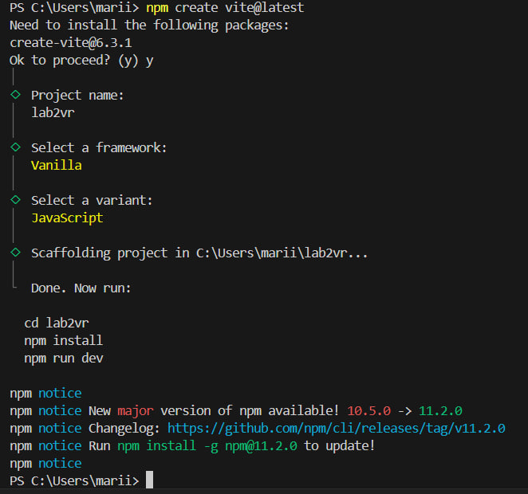
Рис. 1. Результат виконання команди npm create vite@latest
1. Згідно варіанту було створено 3D-сцену, розміщено на ній три фігури (зліва направо: CylinderGeometry, TorusKnotGeometry, OctahedronGeometry) з індивідуальними налаштуваннями матеріалу, кольору, позиції, анімації, та запущено через network посилання в бразуері (рис. 2).
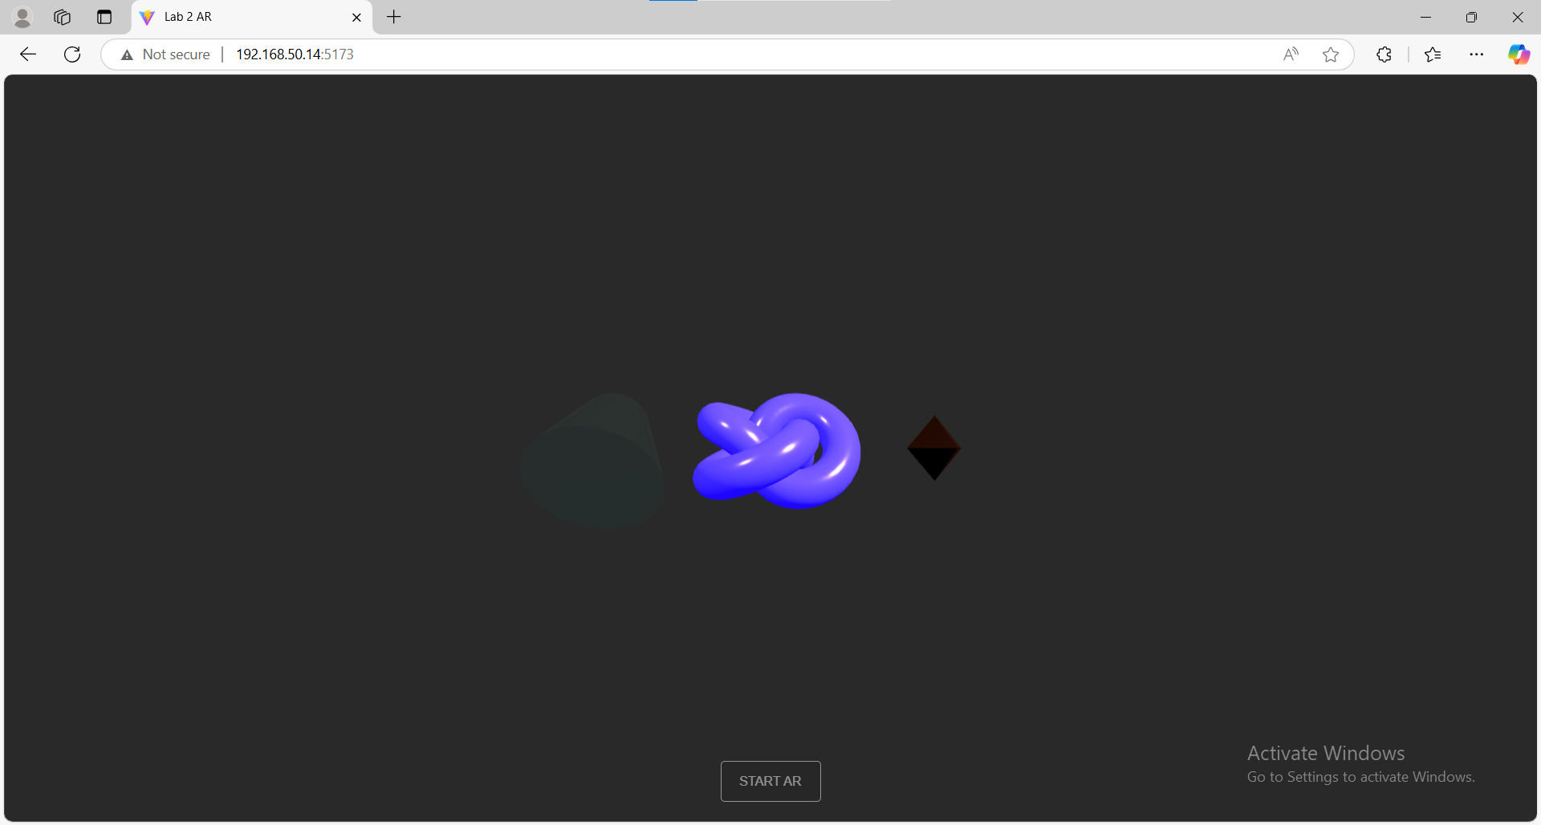
Рис. 2. Відкрита вебсторінка з першим завданням
2. Для другого завдання було обрано та завантажено 3D-модель скрипки (рис. 3) через репозиторій GitHub додано до сцени. Налаштовані кольори, матеріал та анімації (прокрутка навколо). Для тестування AR було використано браузерне розширення WebXR API Emulator в Microsoft Edge (рис. 4).
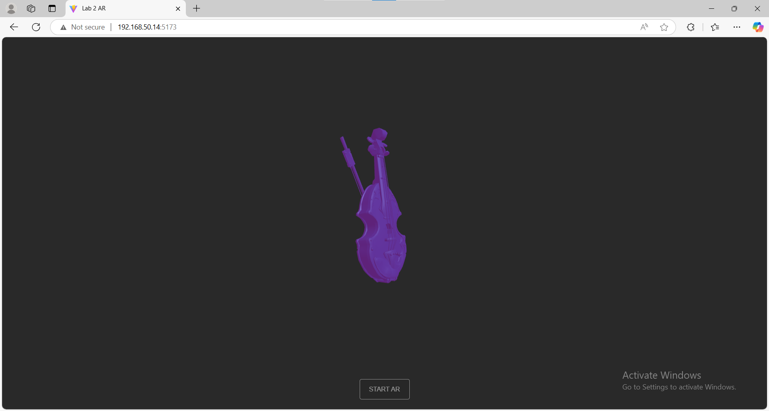
Рис. 3. Відкрита вебсторінка з другим завданням

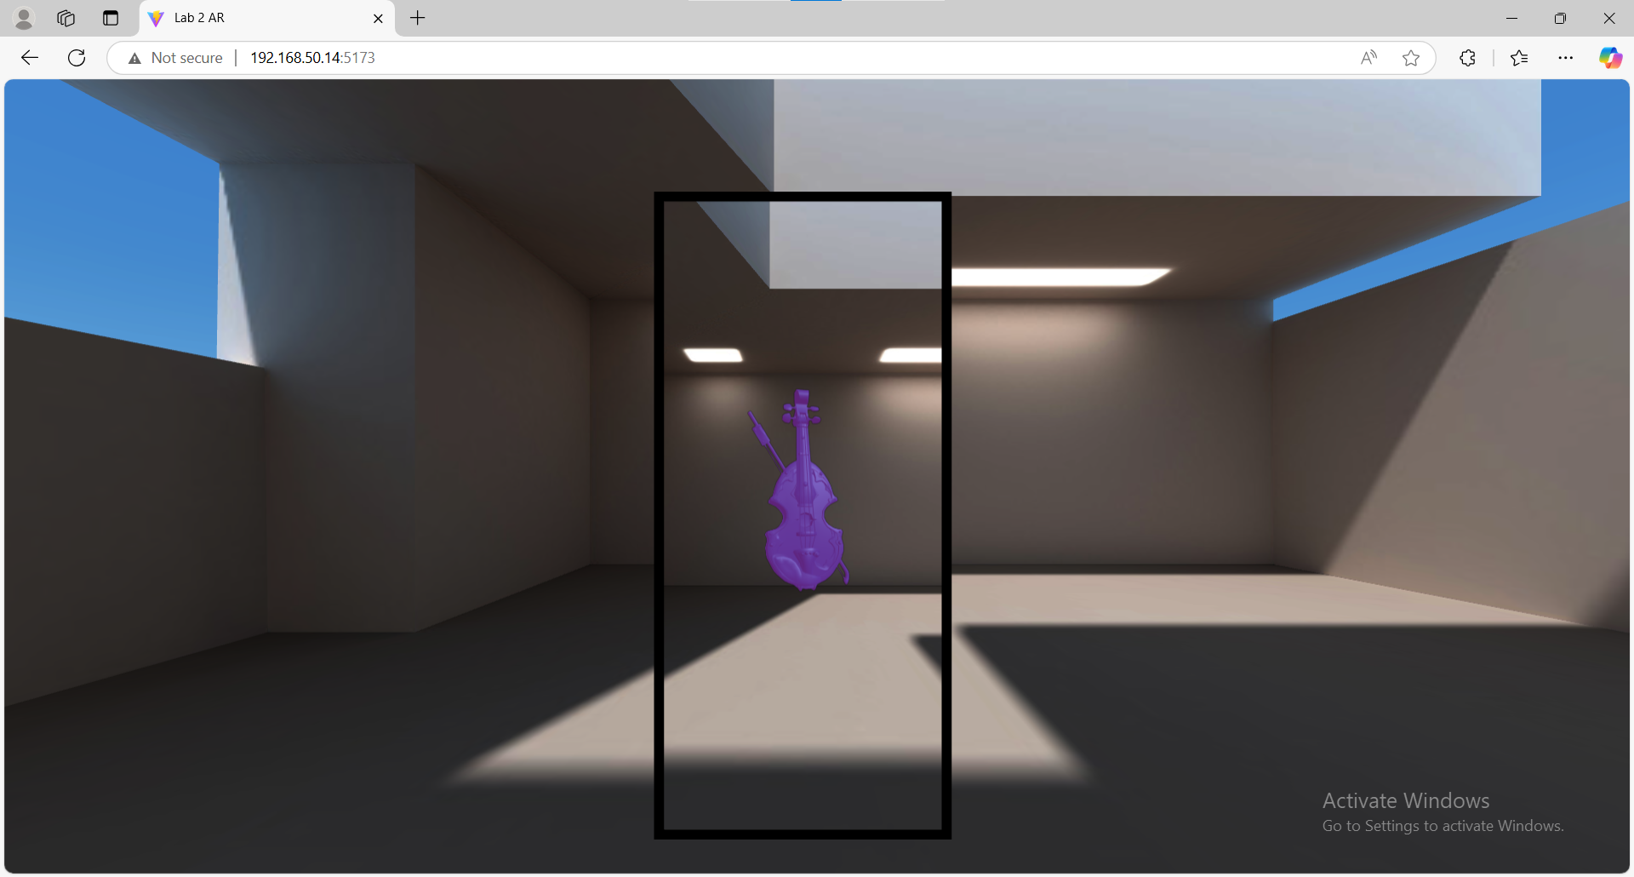
Рис. 4. Тестування AR-режиму з моделлю скрипки за допомогою WebXR Emulator
3. На 3D-сцені розміщено один об’єкт TorusGeometry (рис. 5) у реальному просторі за допомогою WebXR Hit Test.
4. За допомогою WebXR Hit Test для четвертого завдання було розміщено обрану та, попередньо завантажену на GitHub аналогічно до 2 завдання, модель робота та протестовано за допомогою мобільного пристрою (рис. 6).

ВИСНОВОК
У результаті виконання лабораторної роботи було досліджено можливості використання WebXR Device API та бібліотеки Three.js для створення інтерактивних AR-сцен. У процесі роботи було реалізовано механізм завантаження та розміщення 3D-об’єктів у реальному просторі, а також застосовано технологію Hit Test для коректного визначення поверхонь. Було проведено імпорту власних моделей, зокрема – скрипки та робота.

Додаток А. Фрагменти коду першого завдання
Об’єкт циліндр
const CylinderGeometry = new THREE.CylinderGeometry(0.4, 0.2, 0.6);

const glassMaterial = new THREE.MeshPhysicalMaterial({
color: 0x87CEEB,
transparent: true,
opacity: 0.5,
roughness: 0.4,
metalness: 0.8,
reflectivity: 1.0,
transmission: 0.8,
});

cylinderMesh = new THREE.Mesh(CylinderGeometry, glassMaterial);
cylinderMesh.position.x = -1.0;
cylinderMesh.position.z = -1.0;
scene.add(cylinderMesh);

Об’єкт вузол
const torusGeometry = new THREE.TorusKnotGeometry(0.2, 0.08, 100, 16);

const emissiveMaterial = new THREE.MeshStandardMaterial({
color: 0xcfe2f3,
emissive: 0x0000ff,
emissiveIntensity: 3,
metalness: 0.5,
roughness: 0.2,
});

torusMesh = new THREE.Mesh(torusGeometry, emissiveMaterial);
scene.add(torusMesh);

Об’єкт октаедр
const octahedronGeometry = new THREE.OctahedronGeometry(0.2, 0);

const goldMaterial = new THREE.MeshStandardMaterial({
color: 0xea9999,
metalness: 1,
roughness: 0.3,
});

octahedronMesh = new THREE.Mesh(octahedronGeometry, goldMaterial);
octahedronMesh.position.x = 1.0;
octahedronMesh.position.z = -1.0;
scene.add(octahedronMesh);

Анімація
function animate() {
renderer.setAnimationLoop(render);
controls.update();
}

function render() {
rotateObjects();
renderer.render(scene, camera);
}

function rotateObjects() {
cylinderMesh.rotation.x += 0.1;
torusMesh.rotation.x -= 0.05;
octahedronMesh.rotation.y += 0.03;
}

Додаток Б. Фрагменти коду другого завдання
const modelUrl = 'https://raw.githubusercontent.com/mariachaus/lab2/refs/heads/main/scene.gltf';
const blueMaterial = new THREE.MeshStandardMaterial({
color: 0x1a3196,
metalness: 0.2,
roughness: 0.5,
emissive: 0xc10074,
emissiveIntensity: 0.2,
near: 0,
far: 1
});

model.traverse((child) => {
if (child.isMesh) {
child.material = blueMaterial;
child.material.needsUpdate = true;
}
});

let degrees = 0;
function rotateModel() {
if (model !== undefined) {
degrees += 0.8;
model.rotation.y = THREE.MathUtils.degToRad(degrees); // тут перетворюємо градуси у радіани
}
}
Додаток В. Фрагменти коду третього завдання
const geometry = new THREE.TorusGeometry(0.05, 0.02, 16, 32);
const material = new THREE.MeshStandardMaterial({
color: 0xffffff * Math.random(), // Рандомний колір
metalness: Math.random(),
roughness: Math.random() * 0.5,
});

Додаток Г. Фрагменти коду четвертого завдання
const modelUrl = 'https://raw.githubusercontent.com/mariachaus/lab2/941e221967a05cc5d31ab6d374ac1690fc831ab6/scene2.gltf';

const loader = new GLTFLoader();
const blueMaterial = new THREE.MeshStandardMaterial({
color: 0x1a3196, // Золотий колір
metalness: 0.2,
roughness: 0.5,
emissive: 0xc10074,
emissiveIntensity: 0.2,
near: 0,
far: 1
});

